Decreto número: ALC/2023/389 de fecha 15/02/2023

Examinada la Liquidación del Presupuesto correspondiente al ejercicio 2022, informada por la Intervención de Fondos y resultando que la misma se ajusta a la estructura de la Resolución de la Dirección General de la Admón. Local de 15 de enero de 1980, adjuntándose los documentos previstos en la Instrucción de Contabilidad para la admón. Local de 20 de Septiembre de 2013 y teniendo en cuenta, que la liquidación se ha efectuado con sujeción a las normas sobre Cierre y Liquidación del Presupuesto, fundamentalmente las contenidas en el artículo 191 y siguientes del Texto refundido la Ley Reguladora de las Haciendas Locales aprobado mediante el Real Decreto Legislativo 2/2004, de 5 de marzo y concordantes del Real Decreto 500/1990, de 20 de abril, y a la vista del informe del Interventor de esta Corporación, HE RESUELTO:

PRIMERO.- Aprobar la liquidación del Presupuesto del Ayuntamiento de Tías para el ejercicio 2022, que ofrece el siguiente resumen por capítulos de ingresos y gastos:
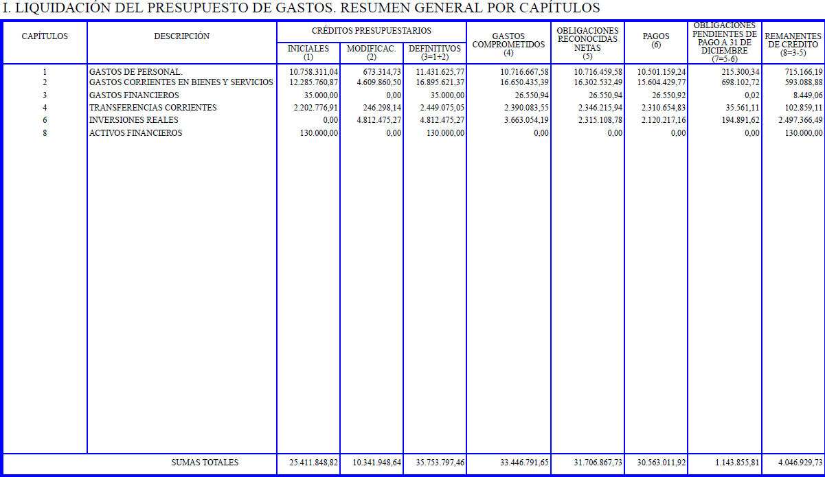

1 / 5
Documento firmado electrónicamente (RD 1671/2009). La autenticidad de este documento puede ser comprobada mediante el CSV: 14614205714254331126 en https://sede.ayuntamientodetias.es

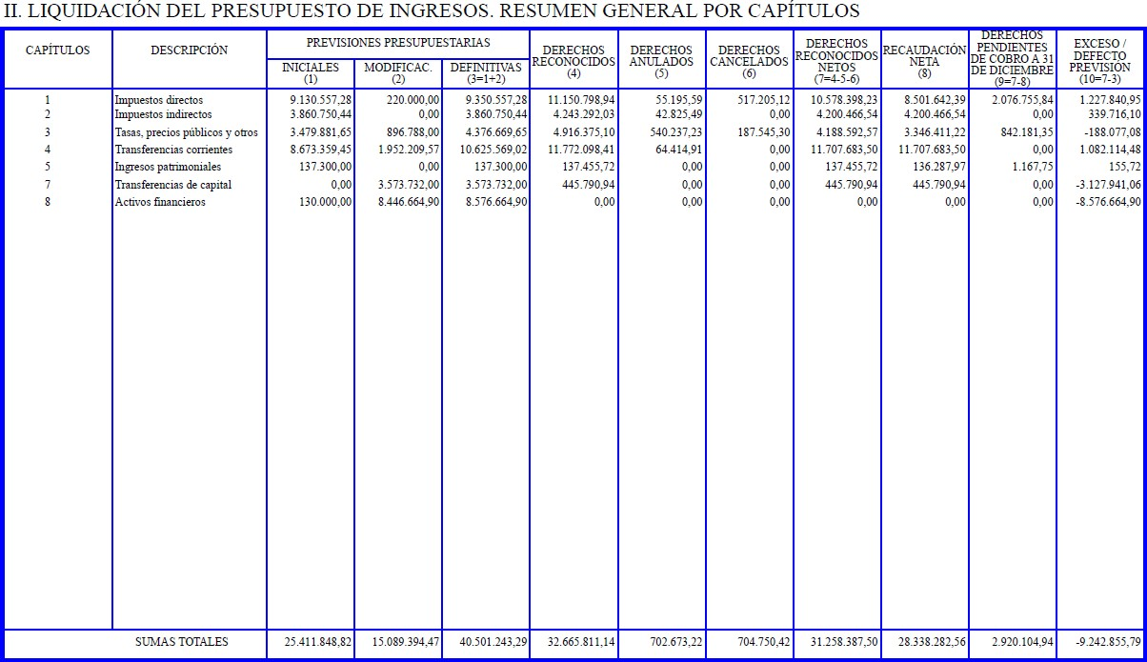

SEGUNDO.- El Resultado Presupuestario Ajustado del ejercicio, de conformidad con lo que se establece en la regla 56 de la Instrucción de Contabilidad para la Admón. Local de 20 de Septiembre de 2013, arroja las siguientes magnitudes:

2 / 5
Documento firmado electrónicamente (RD 1671/2009). La autenticidad de este documento puede ser comprobada mediante el CSV: 14614205714254331126 en https://sede.ayuntamientodetias.es

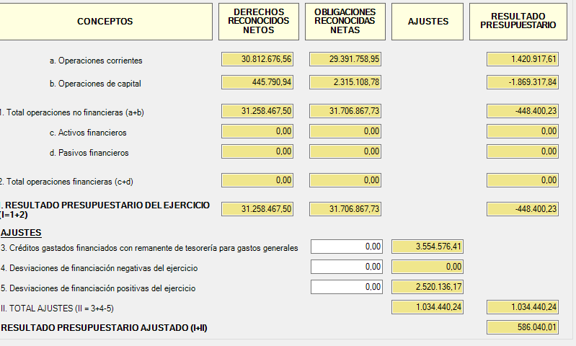

TERCERO.- El Remanente de Tesorería correspondiente al ejercicio, según las especificaciones de la Regla 56 de la Instrucción de Contabilidad para la Admón. Local de 20 de Septiembre de 2013 presenta el siguiente detalle:

3 / 5
Documento firmado electrónicamente (RD 1671/2009). La autenticidad de este documento puede ser comprobada mediante el CSV: 14614205714254331126 en https://sede.ayuntamientodetias.es

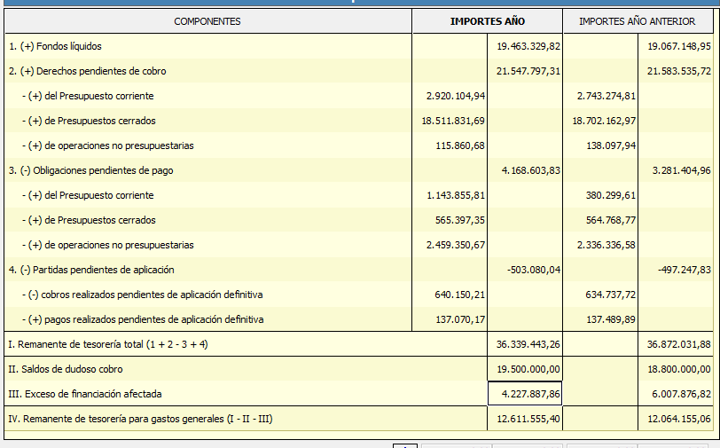

CUARTO.- Dése cuenta al Pleno en la siguiente sesión que se celebre. (Art. 193.4 del Texto refundido la ley Reguladora de las Haciendas Locales, aprobado mediante el Real Decreto Legislativo 2/2004, de 5 de marzo).

QUINTO.- Que una vez haya sido aprobada la Liquidación por parte de la Alcaldía-Presidencia, procede remitir un ejemplar a las Administraciones Estatal y Autonómica, de conformidad con lo establecido en el Art.193.5 del Texto refundido la Ley Reguladora de las Haciendas Locales, aprobado mediante el Real Decreto Legislativo 2/2004, de 5 de marzo.

EL ALCALDE-PRESIDENTE EL SECRETARIO

4 / 5
Documento firmado electrónicamente (RD 1671/2009). La autenticidad de este documento puede ser comprobada mediante el CSV: 14614205714254331126 en https://sede.ayuntamientodetias.es

Lo manda y firma el Alcalde del Ayuntamiento de Tías, don José Juan Cruz Saavedra, de lo que como Secretario doy fe.
En Tías (Lanzarote),

Documento firmado electrónicamente el día 15/02/2023 a las 13:48:34 por:
El Alcalde
Fdo.: JOSE JUAN CRUZ SAAVEDRA
Documento firmado electrónicamente el día 16/02/2023 a las 13:26:49 por
El Secretario
Fdo.:FERNANDO PEREZ-UTRILLA PEREZ

5 / 5
Documento firmado electrónicamente (RD 1671/2009). La autenticidad de este documento puede ser comprobada mediante el CSV: 14614205714254331126 en https://sede.ayuntamientodetias.es

